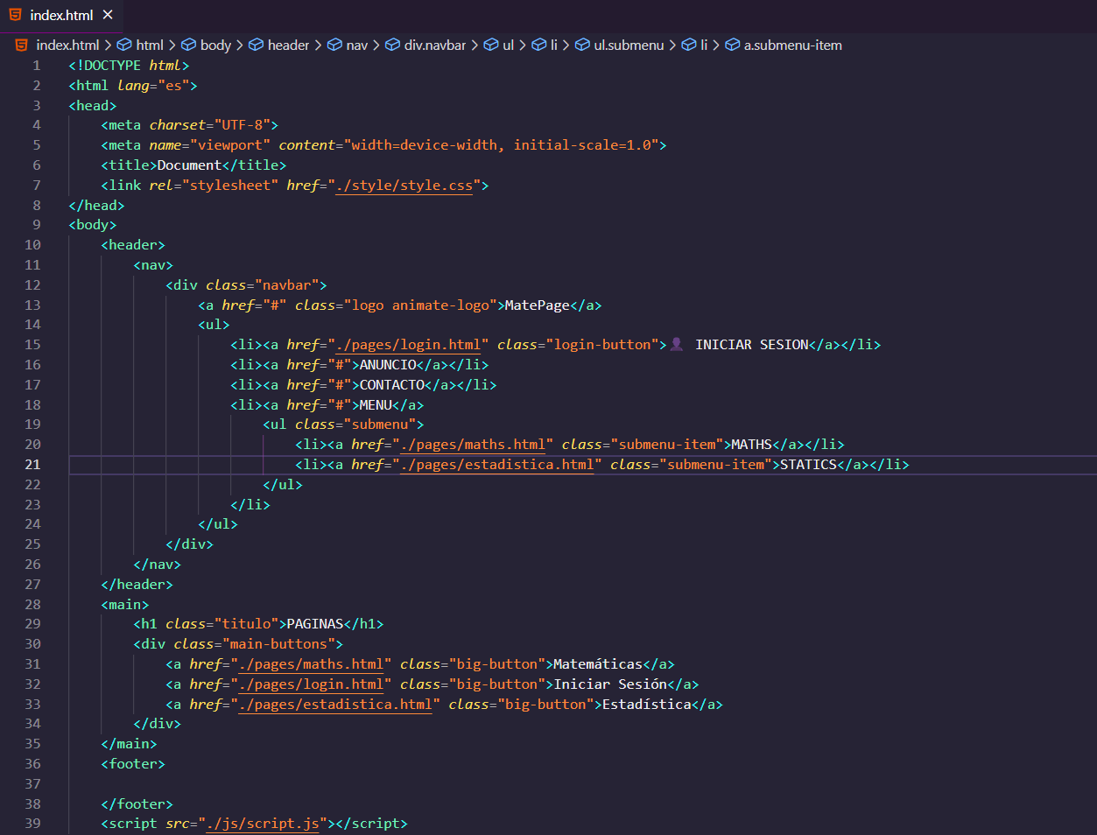

LOGIN: HTML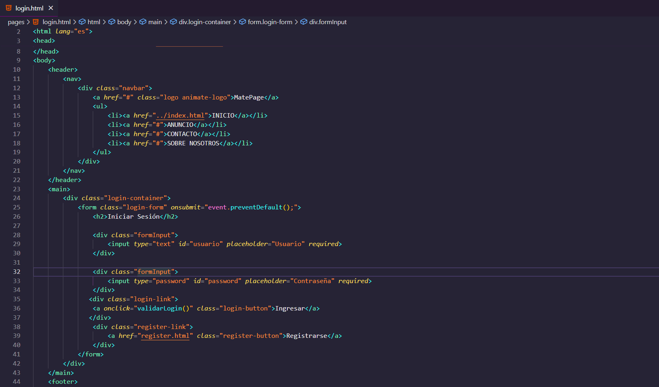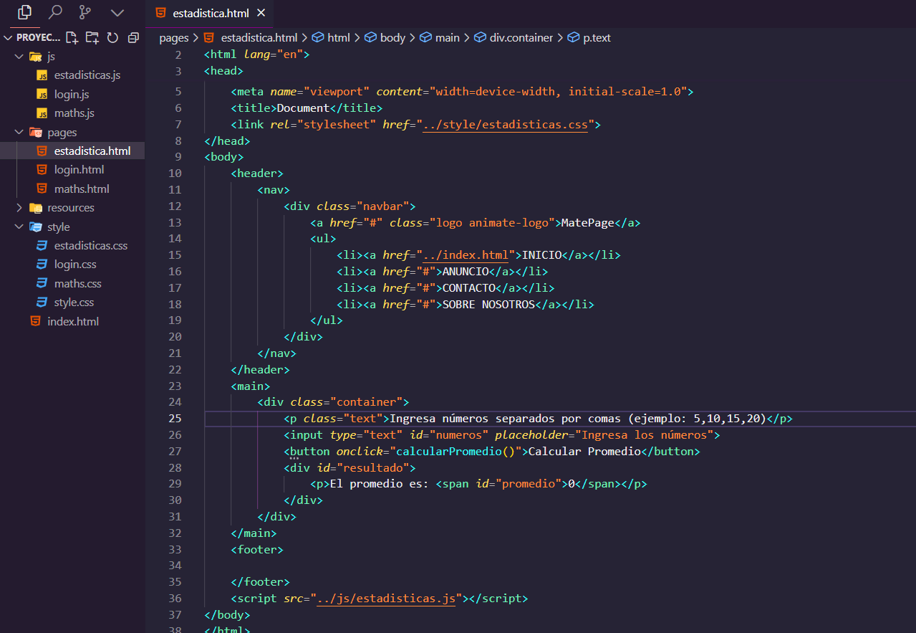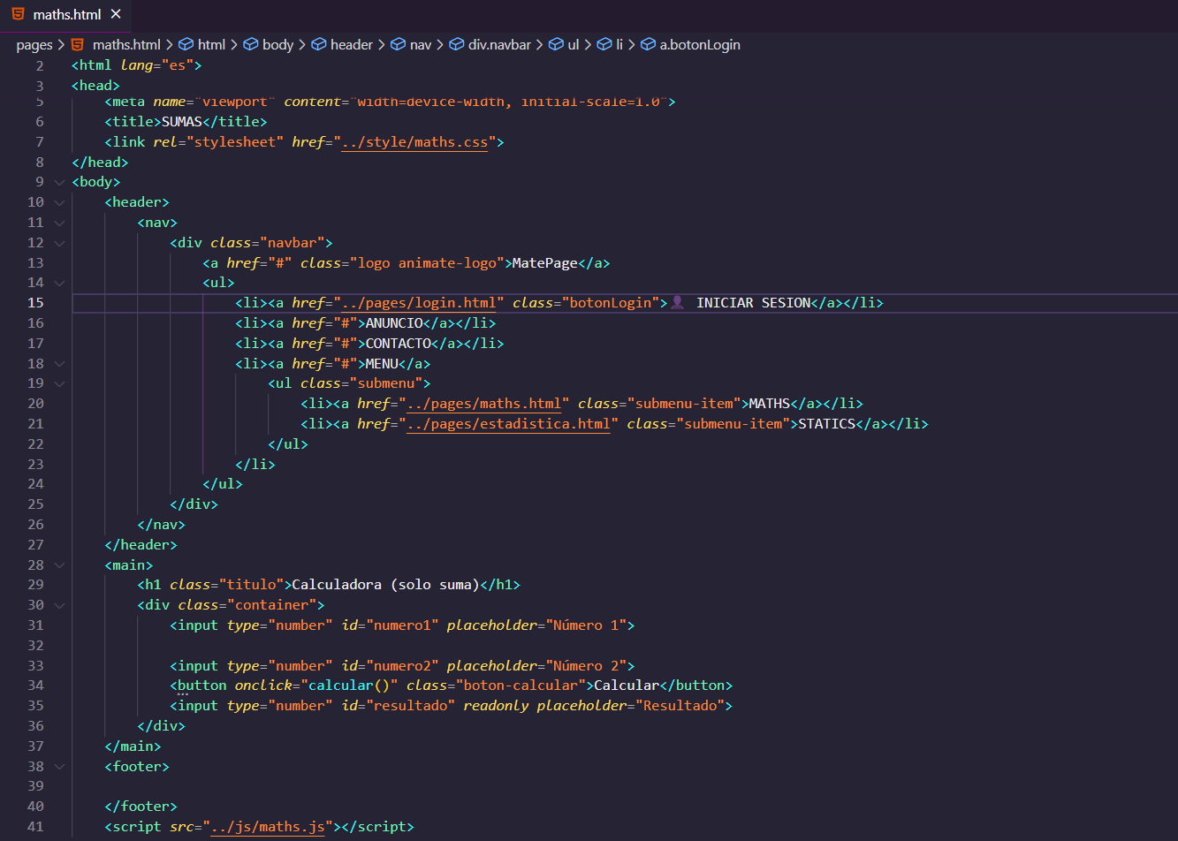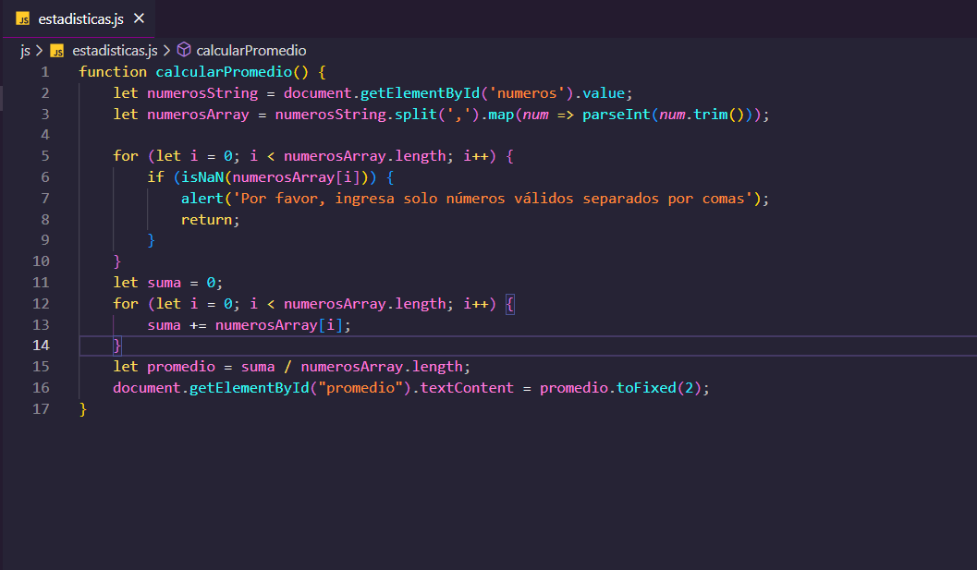  
LOGIN:JS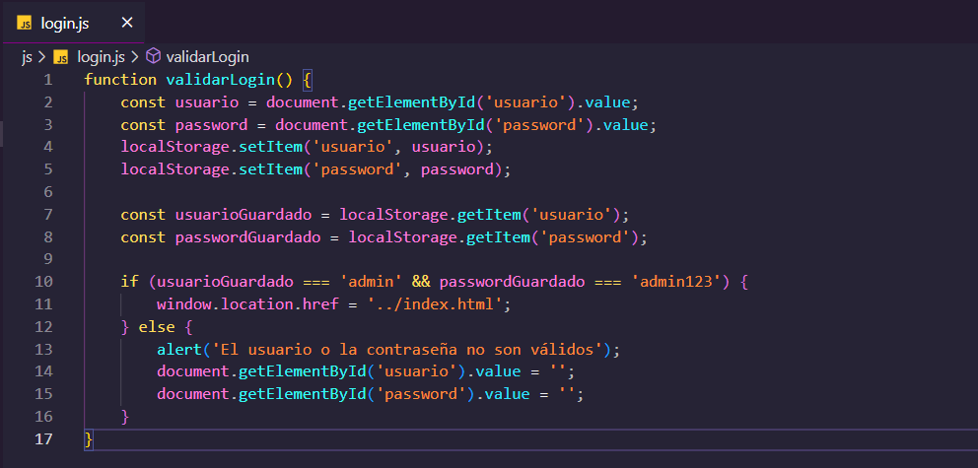  
  
CLASE OBJETO(Atributo y método que usó para el LOGIN):  
**Atributos**: usuario, password, usuarioGuardado, passwordGuardado

**Métodos**:localStorage.setItem('usuario', usuario) - localStorage.setItem('password', password) - localStorage.getItem('usuario') - localStorage.getItem('password') - window.location.href = '../index.html' - alert('El usuario o la contraseña no son válidos') - document.getElementById('usuario').value = ' ' - document.getElementById('password').value = ' '